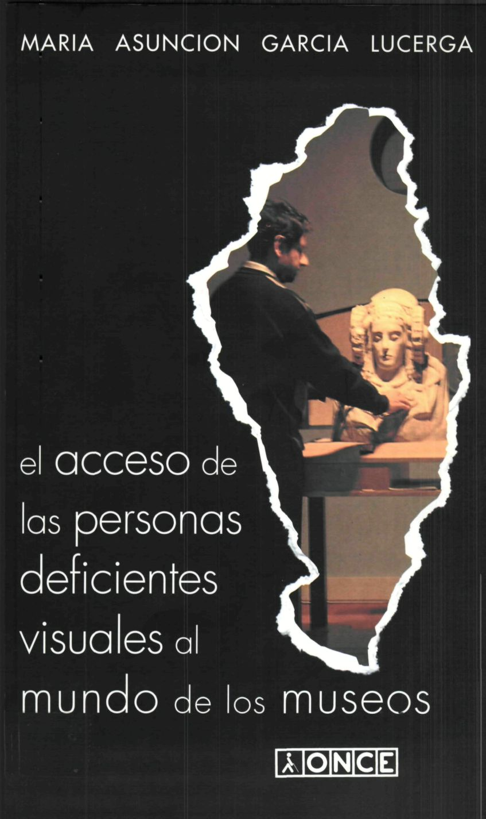
MARIA ASUNCION GARCIA LUCERGA

el acceso de las personas deficientes visuales al mundo de los museos

Mª ASUNCION GARCIA LUCERGA

1ª PROMOCION MASTER DE MUSEOLOGIA

U.C.M. 1989-1991

BECADA POR LA C.A. DE MURCIA

® Mª Asunción García Lucerga
® Organización Nacional de Ciegos Españoles (O.N.C.E.)
Departamento de Servicios Sociales para Afiliados.

Sección de Cultura.
c/ Prado, 24 - 28014 MADRID
I.S.B.N.:84-87277-25-X
Depósito Legal: M-8011-1993 Realización Gráfica: Carácter, S.A.

A mis padres por su constante apoyo y a José Peñafiel García por estar en ese
Momento
INDICE

INTRODUCCIÓN

ACCESO DE LAS PERSONAS DEFICIENTES
VISUALES AL MUNDO DE LOS MUSEOS

I. ACCESIBILIDAD AL MUSEO COMO CONTINENTE

Acceso al centro
Movilidad en el interior
Formación del personal
Información especializada

II. ACCESIBILIDAD AL MUSEO COMO CONTENIDO

Exposiciones en EE.UU

• La Galería de los Sentidos
• Exposición "Palpado en Japón"

El Museo de Antigüedades Nacionales de Estocolmo

Museos de Polonia

• Museo Nacional de Varsovia
• Museo Arqueológico de Cracovia

Museo Nacional de Historia Natural de Nueva Delhi

Museo etnológico de Berlín – Dalhem

Museo táctil de Atenas

El Museo de Lons - Le Saunier (Francia)

• Exposición sobre tapices de Lesotho
• Exposición sobre la historia del automóvil
• Exposición sobre arquitectura gótica
• Escultura
• Pintura

Museo Tiflológico de la O.N.C.E

CONCLUSIONES

BIBLIOGRAFÍA
INTRODUCCIÓN

La actualidad de los museos es innegable, escenarios naturales del gran espectáculo del arte y la cultura, "El Templo de las Musas" se ha convertido hoy en Parque de Atracciones, en termómetro de la, efervescencia cultural de un país.

Cada momento histórico ha tenido un elemento constitutivo que caracteriza y aglutina a la sociedad del momento, el Templo lo fue para las sociedades más antiguas, el Teatro para los griegos, el Coliseum para los romanos, el Monasterio y el Castillo para los hombres de la Edad Media o el Palacio para los renacentistas. (1)

Para la sociedad contemporánea el Museo es el elemento constitutivo por excelencia, el complejo cultural más típico de nuestro siglo.

El hombre del siglo XX, desequilibrado temporalmente y asustado ante la progresiva aceleración del ritmo de vida que caracteriza su Era, tiende cada vez más a la búsqueda de su pasado y tradición que encuentra en los museos.

(1) LEON A. "El museo, teoría, práxis, utopía" Cuadernos de Arte. Cátedra Madrid 1988
En ellos, se siente libre de sus preocupaciones al poder centrar toda su atención en la comprensión y estudio de las obras que alberga, aislándose en un mundo que parece visionario pero que es real y que le permite, al evocar el pasado, analizar su presente e incluso influir en su futuro.

El número de personas interesadas en los fenómenos culturales crece de tal forma que ha llegado a cambiar la noción que del museo se tenia, variando su estructura, su arquitectura e incluso sus planteamientos.

Surgen hoy los museos como centros ineludibles de educación e información, erigiéndose en guías del gusto y de la sensibilidad artística, relacionando el microcosmos que el espectador tiene ante sí con el macrocosmos de la cultura en que está inmerso.

Lugares para la creación y para las expresiones culturales humanas, los museos en el transcurso de este siglo han adquirido un importantísimo papel como intérpretes de sus propias obras de cara, a los visitantes y como educadores del público respecto a una mayor información y a una, más profunda apreciación del arte en general.

Estas nuevas perspectivas de la función del museo, en tanto que institución social, han abierto una situación de crisis en la propia institución, una crisis cuyo origen radica fundamentalmente en los problemas que plantea la adaptación de una entidad de carácter tan tradicional a las necesidades de la dinámica y compleja sociedad de nuestro tiempo.

El museo debe convertirse por tanto, en un servicio público auténticamente eficaz a los intereses culturales, educativos y recreativos de esta nueva sociedad.

Por ello una de las metas más claras que debe plantearse la nueva museología es la abolición de las fronteras sociales para dar libre y voluntario acceso a todos los miembros de la comunidad a la que pertenezca el museo.

Sin embargo, muchos museos no tienen en cuenta entre su público potencial a grupos muy importantes; uno de ellos lo constituyen aquellas personas a las que se designa como discapacitadas y que incluso en ocasiones son llamados "grupos marginales ".

Pero la accesibilidad de esta minoría, que parece una exigencia de razón, una vez aceptada la igualdad de todos los hombres, y en particular cuando el art. 49 de la Constitución dice: "Los poderes públicos realizaran una política de previsión, tratamiento, rehabilitación e integración de los disminuidos físicos, sensoriales, y psíquicos, a los que prestarán la atención especializada que requieran y los ampararan especialmente para, el disfrute de los derechos que este título otorga a todos los ciudadanos", se convierte, sin embargo, en una cuestión de voluntad ante una realidad social en la que existen barreras de todo tipo que cortan el paso a cualquier grupo con necesidades especiales.

El Programa de Acción Mundial para las personas con Discapacidad de Naciones Unidas propone entre otros, tres objetivos fundamentales:

10.- Prevención que significa la adopción de medidas encaminadas a impedir que se produzcan deficiencias físicas, mentales o sensoriales (prevención primaria) o a impedir que las deficiencias, cuando se han producido, tengan consecuencias físicas, psicológicas y sociales negativas.

11.- La rehabilitación es un proceso de duración limitada, y con un objetivo definido, encaminado a permitir que una persona con deficiencia alcance un nivel físico, mental y/o social funcional óptimo, proporcionándole así los medios de modificar su propia vida. Puede comprender medidas encaminadas a compensar la pérdida de una función o una limitación funcional (por ejemplo, ayudas técnicas) y otras medidas encaminadas a facilitar ajustes o reajustes sociales.

12.- Equiparación de oportunidades, suprimir el proceso mediante el cual el sistema general de la sociedad —tal como el medio físico y cultural, la vivienda y el transporte, los servicios sociales y sanitarios, las oportunidades de educación y trabajo, la vida cultural y social, incluidas las instalaciones deportivas y de recreo— se hace accesible para todos.

Como apunta el texto de Naciones Unidas, la accesibilidad, es aquella situación en la que las personas con discapacidad no encuentran barreras exteriores para utilizar el espacio físico, para aprovechar la oferta de educación, para enrolarse en el trabajo y para participar en la vida cultural y de relación personal que la sociedad, ofrece.

La Accesibilidad no es un asunto que se reduzca al medio arquitectónico, urbanístico y del transporte, sino que se extiende a todas las relaciones sociales.

En las sociedades tradicionales, las deficiencias y todas sus secuelas se han vivido, y aún se viven, como un asunto principalmente privado y de competencia médica.

En la actualidad las personas con discapacidades se esfuerzan por superar, en lo posible, la situación de desventaja de la que parten y demandan a la sociedad que provea los accesos necesarios para que su integración sea posible.

En nuestra normativa, el objetivo de igualdad de oportunidades y la idea de accesibilidad se encuentran regulados por lo general, mediante la noción de integración social recogida fundamentalmente por la Ley 13/1982, de 7 de abril, de integración social de los minusválidos ( LISMI).

Su texto incluye preceptos en los que se fundamenta la idea amplia de accesibilidad apuntada especialmente en el art. 54:

"La construcción, ampliación y reforma de los edificios de propiedad pública o privada, destinados a un uso que implique la concurrencia de público, así como la planificación y urbanización de las vías públicas, parques, jardines de iguales características, se efectuará de tal forma que resulten accesibles y utilizables a los minusválidos". (art. 54.1)

"Quedan únicamente excluidas de la obligación anterior las reparaciones que exigieran la higiene, el ornato, y la normal conservación de los monumentos de interés histórico o artístico" (art. 54.2)

"A tal fin, las Administraciones Públicas competentes aprobarán las normas urbanísticas y arquitectónicas básicas conteniendo las condiciones a las que deberán ajustarse los proyectos, el catálogo de edificios a los que serán de aplicación las mismas normas y el procedimiento de autorización, fiscalización, y en su caso sanción" (art. 54.3)

Es absolutamente necesario que lodos los medios culturales de que disponen las sociedades tomen conciencia del importante papel que deben cumplir en aras del mejoramiento de las condiciones de vida de las personas discapacitadas.

Y es aquí donde los museos, instrumentos de conservación de la educación y la cultura de un pueblo, pueden jugar un papel importantísimo, eliminando las dificultades de acceso de estos grupos especiales, tanto al edificio en sí, como a los objetos o prestaciones que este les ofrece.

Por lo general, los grupos especiales corresponden a dos categorías, (siguiendo las Actas del Grupo de Trabajo sobre grupos especiales CECA-ICOM sept. 1979 Seimbra, Portugal):

A) Aquellas personas que poseen intereses y necesidades sociales especiales: minorías étnicas, amas de casa, presos...

B) Aquellas personas cuyas deficiencias exigen del museo una presentación especial en función de cuatro tipos principales de limitaciones (siguiendo la clasificación del Prof. Demetrio Casado, Secretario Ejecutivo del Real Patronato):

1.- Movilidad reducida: que afecta a personas con deficiencias motóricas (que pueden ayudarse de bastones y sillas de ruedas) o en circunstancias especiales ( bebés, mujeres embarazadas, ancianos, portadores de algún tipo de carga.)

2.- Comprensión intelectual reducida: por deficiencia mental u otros factores circunstanciales ( edad, dificultades lingüísticas etc...)

3.- Visión disminuida o nula

4.- Audición deficiente o sordera.

En los museos, que son fundamentalmente un medio ambiente visual, las personas que tropiezan con mayores dificultades son los ciegos y en general las personas con deficiencias visuales, tema central de nuestro trabajo.

Volver al Indice / Inicio del Capitulo
Acceso de las personas deficientes visuales al mundo de los museos

Por la trascendencia de la visión desde un punto de vista funcional y en muchos casos como coordinadora de la actividad general del ser humano, la privación de la misma conduce a un sesgo del comportamiento de la persona.

Por ello gran parte de la población invidente se ha visto históricamente obligada a conducir sus intereses hacia objetivos más intelectuales, olvidando, en buena medida, la importancia de aquellos aspectos lúdicos, que tan significa-tivamente contribuyen al desarrollo integral de la persona.

En los últimos años y con el progreso general de los servicios sociales en las comunidades más desarrolladas, se viene prestando mucha más atención a estos aspectos, así como a la integración del colectivo de personas discapacitadas en las actividades de ocio y cultura, concebidas estas desde una perspectiva más amplia de integración en la comunidad.

Desde esta concepción filosófica facilitar a la persona ciega la posibilidad de disfrutar del patrimonio cultural que sus conciudadanos disfrutan, permite en alguna medida su enriquecimiento individual.

No obstante, de mucha más relevancia resulta la posibilidad que supone el poder compartir con los demás los valores culturales como códigos y referencias comunes a la comunidad a la que pertenece.

Desde este punto de vista, el que una sociedad concreta prevea y facilite el acceso de los grupos discapacitados a los centros culturales y en particular a los museos, como contenedores de estos valores, significa un paso más en la consecución de los objetivos de integración social, respaldados normativamente por la legislación anteriormente citada y que también son recogidos en el apartado 135 del Programa de Naciones Unidas:

135.- Los Estados miembros deben procurar que las personas con discapacidad tengan la oportunidad de utilizar al máximo sus posibilidades creadoras, artísticas e intelectuales, no sólo para su propio beneficio sino también para el enriquecimiento de la Comunidad. Con este objeto debe asegurarse su acceso a las actividades culturales. Si fuera necesario, deben realizarse adaptaciones especiales para satisfacer las necesidades de las personas con deficiencia mental o sensorial.

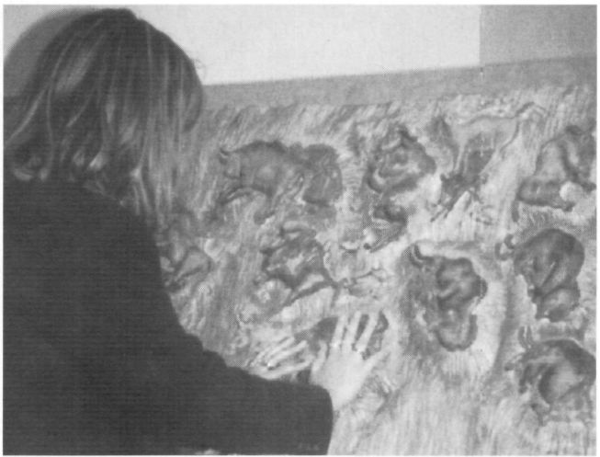
A través de los museos los invidentes comparten los valores culturales de su sociedad.

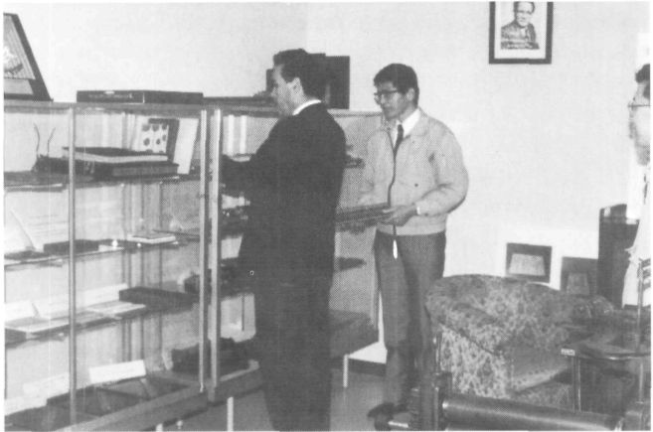
Es nesesario facilitar el acceso de los grupos discapacitados a los centros culturales.

Sin embargo, es importante no olvidar que la cuestión fundamental no estriba en crear un área especial para usuarios con deficiencias visuales dentro del museo sino que por el contrario hay que avanzar hacia la situación ideal de integrar lo más posible a estos nuevos usuarios con los que acuden normalmente al museo.

Aplicando todo lo anteriormente citado, a los servicios culturales, ha de asegurarse tanto la franquicia de los centros, continentes, como la accesibilidad al conjunto de obras que estos exhiben, contenido.

Volver al Indice / Inicio del Capitulo
I. LA ACCESIBILIDAD AL MUSEO COMO CONTINENTE

No es un objetivo prioritario el que las personas ciegas puedan acceder autónomamente y sin ningún tipo de ayuda a los museos, ya que a pesar de las posibles medidas materiales contrarrestadoras de la dificultad inherente al handicap, es indiscutible que la privación visual resta posibilidades reales irreparables, a pesar de los esfuerzos que una institución pueda realizar al respecto.

Pretendemos únicamente que la persona ciega pueda aproximarse a los valores artísticos y culturales que el centro oferta, aún haciéndolo en alguna medida con ayuda humana.

Sin embargo, sí consideramos responsabilidad de la institución y de la sociedad en general permitir la autonomía suficiente para que el sujeto pueda aprovechar al máximo sus posibilidades potenciales.

Es nuestro objetivo, que cuando una persona ciega desee conocer la oferta cultural de un centro pueda tener la posibilidad de hacerlo sin otras limitaciones añadidas a su déficit.

Somos plenamente conscientes de que la accesibilidad material de un centro cultural no es únicamente el sustituir las escaleras por rampas, sino que por el contrario, se trataría de incorporar un conjunto de disposiciones técnicas, en virtud de las cuales todos los usuarios potenciales de los servicios culturales tienen la posibilidad real de serlo.

No obstante, las barreras arquitectónicas han supuesto históricamente un obstáculos real a este acceso, por lo que consideramos merecen ser tenidas en cuenta.
El primer y más evidente problema con el que tropieza una persona con deficiencias visuales es el del acceso al centro.

Si bien es cierto que ningún museo puede resolver todas las dificultades inherentes a su construcción o a su acondicionamiento general, es necesario estudiar las posibilidades de la institución en relación con sus propios recursos.

Lo que determina que un museo sea inaccesible para las personas con deficiencias visuales, son una serie de detalles que vamos a analizar y que los museos deberían tomar en cuenta en sus planes para exposiciones y edificios futuros:
ACCESO AL CENTRO

Las primeras cuestiones se plantean en torno al enclave de dichos centros y la forma de llegar a ellos.

El museo contemporáneo en su recuperado papel de monumento urbano, tiene la voluntad de realizar aportaciones trascendentes a la ciudad, sobrepasando los límites de sus muros para producir un acuerdo favorable con la ciudad que le sirve de soporte. (2)

Esto favorece sin duda la afluencia del público limitado por discapacidades de cualquier tipo, al encontrar el museo en el centro de sus ciudades, con las ventajas que esto reporta o significa, sobre todo en las cuestiones de comuni-cación.

Los visitantes han de llegar al museo, ya sea por un medio de transporte público o privado; por ello, el museo debe disponer en su entorno inmediato de estaciones de metro, tren o autobuses que faciliten el acceso o en su caso aparcamientos en la zona exterior del edificio con una comunicación sencilla con aquel.

El usuario con deficiencias visuales no ha de tener problemas para llegar al área de acogida del museo, una buena señalización, mediante pavimentación diferenciada facilitar la localización del camino de entrada.

El siguiente obstáculos que se ha de superar es el de las puertas, siendo las automáticas las más adecuadas, ya que no suponen ningún tipo de esfuerzo al penetrar por ellas.

En ningún caso se deben usar puertas giratorias, que constituyen un importante impedimento no sólo para la población invidente sino también para un importante colectivo de público potencial: usuarios de sillas de ruedas, ancianos, bebés...

Si el esfuerzo no les ha resultado demasiado difícil ni les ha ocasionado demasiadas molestias, la persona deficiente visual se encontrará por fin confortablemente en el interior del museo.

(2) MONTANER.J.M. y OLIVERAS J. "Los museos de la última generación". G.G. Barcelona 1987.

MOVILIDAD EN EL INTERIOR

Ahora el problema es el desplazamiento en el interior del edificio. La estructura interna del museo responde a la distribución espacial, clave básica de la vida interna del museo.

Las necesidades de movilidad de las personas con deficiencias visuales que visitan los museos giran en torno a una serie de condicionantes que facilitan su desplazamiento.

Desplazamiento vertical

1.- Escaleras

Al contrario de lo que habitualmente se piensa sobre la acertada sustitución de las escaleras por rampas para las personas con minusvalías, en el caso de las discapacidades visuales resulta mucho más apropiado la utilización de escaleras, siempre que se tengan en cuenta algunos factores:

• Señalizar la primera y última tábica con colores intensos.

• Evitar las soluciones en voladizo o con laterales abiertos.

• Señalizar cada escalón con rebordes de goma o cualquier otro producto que advierta el final de los mismos y evite en lo posible resbalar.

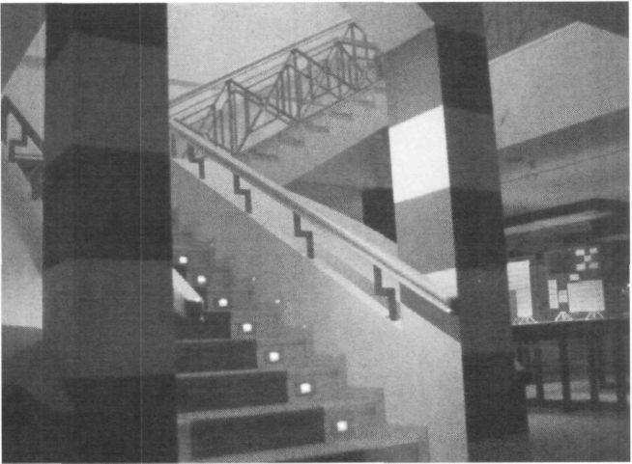
Para la movilidad de los deficientes visuales son preferibles las escaleras a las rampas.

• En cualquier desplazamiento horizontal o vertical a lo largo de la escalera se dispondrá de pasamanos bien rematados en los extremos y curvados hacia el interior para evitar golpes.

• Es importante, por último, prolongar la longitud de estos pasamanos para ayudar a detectar cada tramo de escaleras.

2.- Ascensores

Son hoy muchos los museos que, por razones de índole arquitectónica o por razones puramente museológicas, incluyen en su recorrido la visita a varias plantas.

La instalación de ascensores que no precisen la asistencia del personal del museo para ser utilizados, y situados en algunos sectores, facilitarán enormemente el desplazamiento de personas con deficiencias visuales o motoras hacia los pisos superiores, e igualmente cómodos resultarán para el resto de los usuarios.

En el caso de personas con deficiencias visuales, los ascensores deberían contar con sistema Braille para los botones, números resaltados o voz sintética que avisa de la llegada y de la planta a la que se va a acceder.

Desplazamiento horizontal

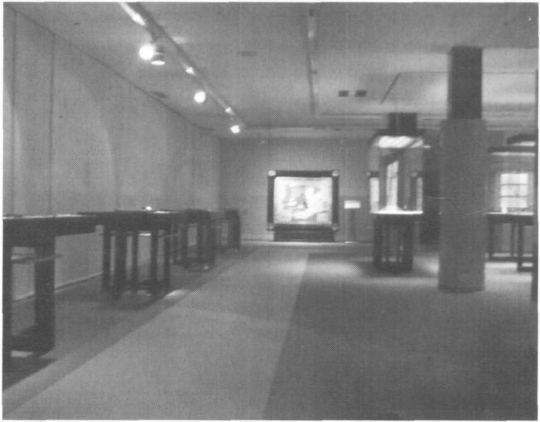
En el Museo Tiflológico, los colares luminosos indican los sitios clave.

En cuanto a su desplazamiento a lo largo de una misma planta es preciso tener en cuenta una serie de pequeños detalles que facilitan la orientación de las personas deficientes visuales y le permiten la máxima autonomía posible en su recorrido. Detalles como:

• Parámetros con esquinas curvas.

• Música y megafonía.

• Colores luminosos en los sitios claves, entradas, salidas...etc.

• Pasamanos.

• Rehundido para bastones.

• Cortes en el rehundido para señalizar.

• Cambio de texturas en el pavimento para definir las diferentes zonas .

• Franjas en relieve en el piso para indicar un posible recorrido o itinerario.

• Mobiliario con esquinas y bordes en curva.

• Señalizaciones en braille o macrotipos.

• Elementos salientes protegidos, y si no fuera posible, señalizados.

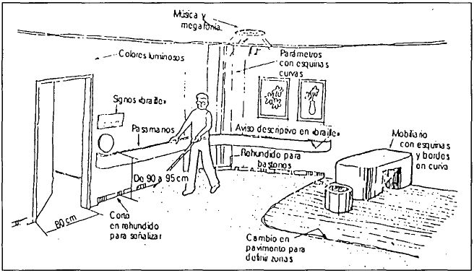
Esquema de las características principales que debe reunir un museo para facilitar el desplazamiento.

Iluminación

El tema de la iluminación en museos es sumamente complejo y levanta numerosas polémicas sin que aún se haya llegado a un acuerdo tácito sobre qué tipo de luz afecta menos a las piezas.

No obstante para las personas con deficiencias visuales, la iluminación juega un papel fundamental y no debería ser descuidado en ninguno de los casos.

Una iluminación favorable a las personas con deficiencias visuales es aquélla que posee la misma intensidad en todo el museo de forma que no provoque reflejos en el suelo, estanterías o vitrinas, ni ocasione ángulos muertos de escasa visibilidad.

De gran utilidad sería, por ejemplo, el instalar un interruptor que aumentase temporalmente la iluminación sobre los objetos, permitiendo una mayor calidad en la observación de las piezas expuestas.

En este sentido sería posible la utilización de dispositivos que permitiesen obtener ese mismo resultado y que, entregados a la entrada, presenten la ventaja de limitar el número de veces en las que se aumenta la iluminación para dañar lo menos posible a las piezas en exposición.

Otro factor importante sería la utilización de una iluminación a nivel de piso que, además de marcar los itinerarios posee la ventaja de no iluminar las piezas.

Aseos y lavabos

El acondicionamiento de los servicios públicos es otro factor importante que facilita la movilidad para las personas con discapacidades.

Bien señalizados en el recorrido del museo, el que estos servicios sean unisex, facilitan mucho su uso a este colectivo ya que les permite ir acompañados si así lo precisan.
FORMACION DEL PERSONAL

Es importante tener en cuenta el significativo papel que un equipo de personal preparado sobre las necesidades de las personas con deficiencias puede jugar en la eliminación de obstáculos para acceder al museo y disfrutar de las pro-puestas que este le ofrece.

Esta formación debe impartirse a todos los miembros del equipo del museo, desde los encargados de limpieza hasta el director del mismo, lo que repercutiría en un mejor y más agradable trato a los grupos y también reforzaría las actitudes positivas por parte del público en general.

Un equipo de personal, abierto a las necesidades de las personas deficientes visuales, organizará exposiciones y programas que tomen en cuenta dichas necesidades y ayudará a integrar lo más posible a este grupo en las activida-des ordinarias del museo.

INFORMACION ESPECIALIZADA

Cuando el museo cuenta con integrar a visitantes con deficiencias visuales ha de suministrarles una información especifica que les permita autovalerse en lo posible en el recorrido habitual del museo, ya de por sí complejo para el visitante en general.

En este sentido, el museo puede hacer mucho más por la integración de este colectivo que en otros aspectos, ya que el hecho de contar con una información especializada, no requiere grandes esfuerzos como ocurriría en el caso de la transformación de espacios.

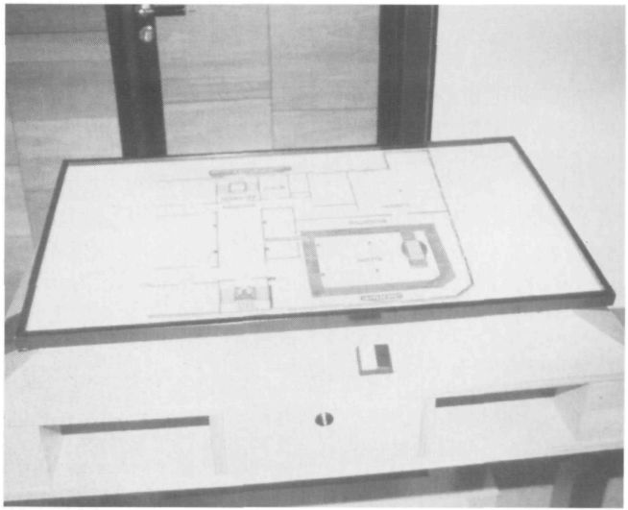
Plano en relieve de una de las plantas del Museo.

Esta información consistiría fundamentalmente en:

• Trípticos de información sobre el contenido del museo y su contenido espacial, editados en braille para ciegos y en macrotipos para personas con baja visión.

• Guías con códigos de utilización de la información especializada con la que cuenta el museo, en qué consiste, a qué tipo responde, en qué lugares se encuentra...

• Planos en relieve de la exposición

• Paneles explicativos amplificadores.

• Cartelas en Braille y macrotipos colocadas siempre en un mismo lugar, preestablecido a lo largo de toda la exposición.

• Rótulos claramente impresos sobre una superficie, no reflectora y de un color adecuado, colocados de manera que resulten legibles.

• Láminas en relieve de las obras representativas del museo a disposición de los usuarios con deficiencias visuales.

• Guías grabadas en cassettes, lo más claras posibles, y cuya velocidad de pasaje permita que los usuarios dispongan del tiempo necesario para ubicar el objeto descrito.

• Asimismo la biblioteca contará con los recursos necesarios para la utilización de la misma por parte de las personas discapacitadas.

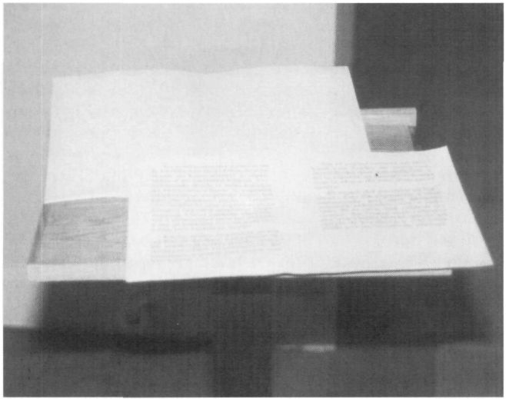
Exposición de material bibliográfico en relieve en el Museo Tiflológico.

En este sentido son ya muchos los museos que cuentan con alguna información especializada, siendo éste el primer paso en el deseo de una futura integración total de las personas con discapacidades visuales al mundo de los museos.

Entre los museos que han publicado catálogos en Braille o en grandes caracteres se podría citar:

Bélgica

El Museo Real de Arte e Historia de Bruselas, "La Belle Epoque et la Belgic" 1976/77, "La Belle Epoque" 1980, "La Cathedral" 1981 o "Le Capitaine Cook et l'Ocean Pacifique" 1989.

Francia

El Centro George Pompidour, Paris "Les Mains Regardent" 1977.

Musée d'art et d' essai, Paris "Visages de L'Homme" 1982, "Sculptures francaises du XIV siécle" 1985.

Musée des thermes et de L'Hotel de Cluny, Paris "Catálogo del Museo" traducido en Braille e impreso en relieve, 1985.

Portugal

El Museo de Arte Antiguo de Lisboa, "Para unha visao tactil" 1973.

Gran Bretaña

El British Museum de Londres, "Human touch. Sculpture of the human figure" 1985.

Tate Gallery de Londres, "Sculpture for the Blind. An exhibition for the blind and partially sighted" 1986.

Suecia

Riksutstállningar de Estocolmo, " Känn pä Keramik" 1978.

Volver al Indice / Inicio del Capitulo
II. LA ACCESIBILIDAD AL MUSEO COMO CONTENIDO

Una de las facetas fundamentales del museo es su proyección didáctica, fuerza primordial de las actividades museológicas, ya que radica en el desarrollo del perfeccionamiento de las facultades humanas.

Encontrar el equilibrio entre criterios educativos de validez científica e ideas sugerentes que despierten y vivifiquen facultades propias de cada individuo, imaginación, sensaciones, fantasías, curiosidad etc. es uno de los objetivos a lograr.

Ofrecer pues, un museo didáctico de fácil lectura para el mayor número posible de público, pese a que éste posea diferentes códigos de interpretación es una de sus finalidades.

Es necesario por ello que desarrolle una serie de normas específicas en relación a la utilización de sus servicios, por parte de las personas con deficiencias visuales, que han de disponer de medios alternativos a la visión para la apreciación de los objetos expuestos.

Si atendemos a una útil, aunque imprecisa clasificación de las personas con discapacidad visual, que los divide en dos amplios grupos principales: ceguera total y personas con residuo visual aprovechable (R.V.A.), en el acceso al museo hay que tener en cuenta:

Personas con ceguera total

Para que una persona ciega pueda aproximarse al máximo a un objeto, cuya apreciación exige básicamente su visión, es necesario que pueda utilizar sus restantes canales perceptivos hábiles, según sea la obra a la que pretendan llegar.

Si los sentidos, olor, tacto, gusto y sabor pueden trabajar juntos en formas complementarias, entonces las posibilidades de disfrutar y aprender las artes serán mayores para las personas no videntes, obteniendo una gratificación real del conocimiento del objeto.

En ocasiones, cuando es imprescindible la percepción visual para apreciar una obra, es preciso acudir a explicaciones que informen sobre las piezas, más amplias y completas cuanto más limitadas sean las posibilidades de ayuda de otros sentidos.

Para este colectivo y en el tema objeto de este trabajo es el sentido del tacto la forma básica alternativa a la visión.

Origen de numerosos seminarios y estudios que parten de la creencia fundamental, sobre el papel que las artes tienen en el desarrollo de las personas discapacitadas, el sentido del tacto se convierte en protagonista de un nuevo vocabulario y una nueva forma de comunicación: "conocer tocando".
Pero no sólo hay que tocar para conocer sino que al mismo tiempo hay que "aprender a tocar". Es errónea la suposición de que los ciegos tienen una capacidad innata de comprender a través del tacto, por el contrario, esta capacidad es adquirida, y ha de ser intencionadamente desarrollada para que el ciego pueda interpretar qué es aquello, qué significan las formas que recorren sus manos.

En relación al espacio bidimensional merece la pena recordar que tradicionalmente las imágenes táctiles o "imágenes al tacto" se confeccionaban con superficies y líneas dispuestas en bajo relieve que podían "leerse" con las yemas de los dedos.

Mapas y otro material gráfico en relieve se utilizan desde hace mucho tiempo para la enseñanza de los invidentes en todo el mundo, sin embargo, las imágenes táctiles de objetos corrientes han sido bastante raras, debido a la convicción de que los invidentes, especialmente los que poseen este defecto desde la infancia, son incapaces de interpretar imágenes bidimensionales o cualquier realidad tridimensional.

Esta opinión se ha modificado en los últimos años y las imágenes de este tipo han empezado a utilizarse, hasta cierto punto, como material didáctico.

Las imágenes pueden transmitir a menudo informaciones más concisas que cualquier descripción oral, y así mismo pueden expresar relaciones y acontecimientos con más eficacia que modelos u objetos, que constituyen el material táctil básico.

En cuanto a las obras de arte tridimensionales sólo pueden ser conocidas por las personas ciegas en el caso de que se encuentren a su disposición para ser exploradas.
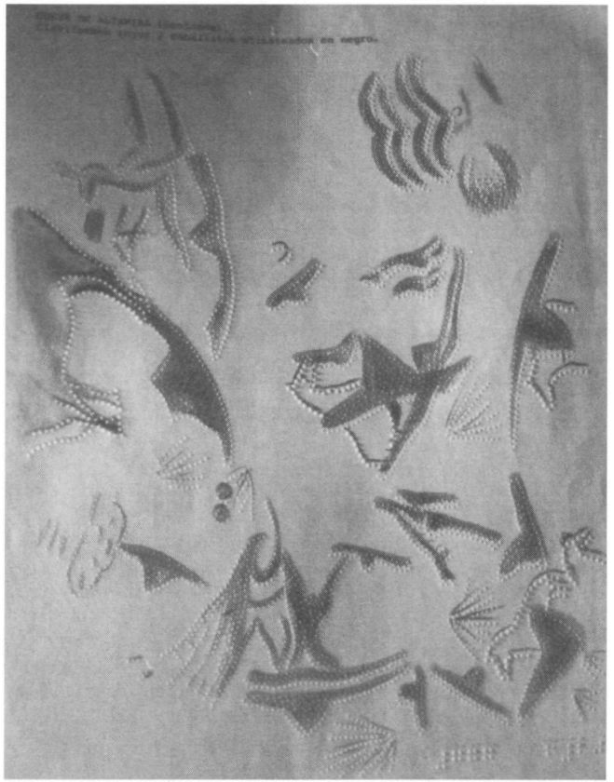
El material gráfico en relieve se utiliza también en la enseñanza pura invidentes.

Surge entonces la vieja polémica del deterioro al que se exponen estas obras de arte, frente a quienes defienden posiciones más progresistas en este sentido.

Para resolver el problema aparece la imitación que es, al menos en parte, puesto que existen texturas, porosidades, que no se pueden imitar, una solución; solución en forma de:

a) Reproducciones, maquetas o molduras en tamaño real, reducido o aumentado, según se trate de obras "manejables", de grandes esculturas o bien miniaturas o joyas.

b) Bajorrelieves y Altorrelieves realizados en thermoform, en los que es posible apreciar las formas.

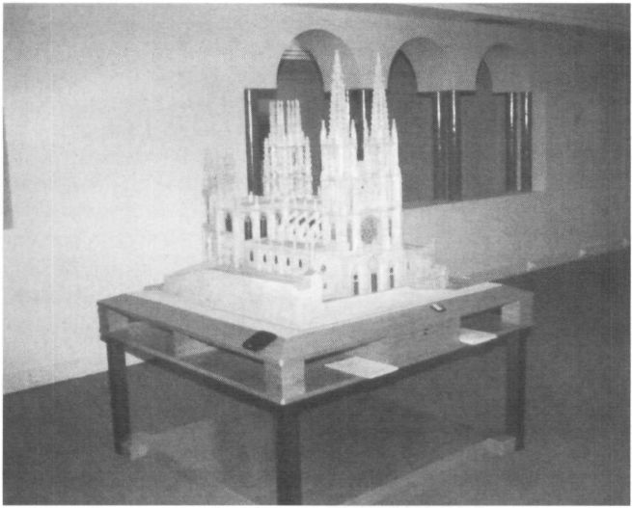
Maqueta de la catedral de Burgos.

En muchos museos existen normas específicas, en general conservadoras, en cuanto a la posibilidad de tocar los objetos, no obstante, como veremos a lo largo de este trabajo, muchos otros museos sí están trabajando en este sentido.

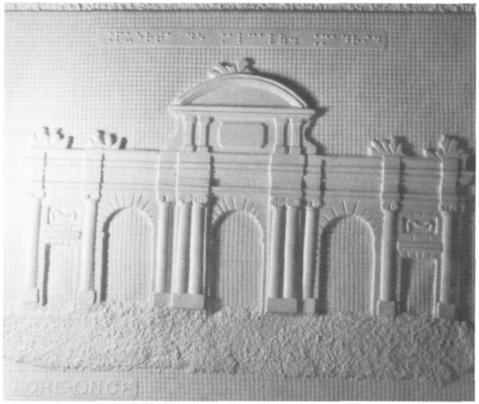
Ia Puerta de Alcalá en autorrelieve.

Así por ejemplo, en el Museo de La Villette de París (C.S.I.) algunos objetos expuestos pueden ser tocados al estar recubiertos por una película transparente, o en el Museo de Arte de Filadelfia donde existen salas habilitadas con reproducciones "tocables" de obras, mientras que las "intocables" están en otras salas del museo.

Finalmente también existe algún museo exclusivamente para ciegos, Museo del Faro de Atenas, en el que se encuentran reproducciones de las obras de arte con volumen más características de la historia de Grecia.

Personas con R.V.A.

Toda aquella persona con residuo visual aprovechable no trata siempre de sustituir la falta de visión con otros sentidos, sino que utiliza aquél al máximo en la mayoría de sus actividades, y también en el acercamiento a una obra de arte.

Un objetivo prioritario del museo debe ser pues, permitir que los usuarios con R.V.A. puedan utilizar sus propios recursos en las mejores condiciones posibles.

Algunas cuestiones a tener en cuenta serían:

• Poder acercarse al objeto en cuestión cuanto sea preciso, e incluso utilizar lupa.

• Dejar espacio suficiente para poder alejarse del objeto, e incluso para utilizar gemelos.

• Exponer los objetos "a la vista" y centrados.

• Iluminar lo mejor posible las piezas; en este caso la luz natural resulta mejor, ya que evita las fuertes sombras que provoca la luz incandescente.

• Evitar los reflejos y los destellos que provocan las superficies demasiado brillantes.

• Representaciones aumentadas en las que es aconsejable el uso de colores contrastados.

• Para la persona con R.V.A. así como para la persona ciega es muy útil disponer de cassettes o guías especializadas cuya explicación es inestimable para la comprensión de la obra.

Experiencias realizadas

Al presentar los objetos como "museables", es decir, para la utilidad pública en el museo, aparecen dotados de un valor estético-cultural considerable, suplementario a su valor real.

La artesanía, la obra de arte mayor, un instrumento de ingeniería, un lienzo del XVIII, la grúa, un tejido azteca o una partitura musical abarcan hoy día el campo de lo museable.

En principio hay que establecer la división de los museos entre las distintas disciplinas: Arte, Historia, Ciencia, Técnica y Etnología, no obstante es difícil abarcar, en esta aproximación al acceso de los ciegos al mundo de los mu-seos, todas y cada una de ellas por lo que serán objeto de un futuro trabajo más amplio.

Por el momento vamos a centrarnos aquí en las distintas experiencias llevadas a cabo hasta hoy en algunos museos de Europa, Africa, Asia o E.E.U.U., sin atender a ninguna división específica, sino apuntando en general las posibili-dades que para cada uno de los museos existen en torno a este tema.

EXPOSICIONES EN ESTADOS UNIDOS

"La Galería de los Sentidos"

Las exposiciones que apelan a todos los sentidos, no sólo benefician a los visitantes con deficiencias visuales, sino que al mismo tiempo resultan sumamente atractivas a todos los usuarios del museo.

En el Wadsworth Atheneum de Hartford, en Connecticut, el más antiguo, y uno de los más ricos museos de arte de los E.E.U.U., un grupo de visitantes invidentes participó en la concepción y realización de la exposición "La Galería de los Sentidos" del Lions Club.

En esta exposición se aplicaron programas especiales concebidos para interesar a cualquier tipo de público. Fue la obra de un equipo de pintores, músicos y escultores de la Escuela Superior de Estudios Visuales del Instituto Técnico de Massachusset (MIT).

En ella se invitó a los visitantes a que explorarán, a varios niveles de la concepción, los elementos básicos del arte: líneas, formas, espacio, texturas, escalas, direcciones; y a que examinaran los elementos fundamentales de la vida: el calor, el aire, el agua, etc...

La reacción entusiasta de los visitantes ciegos, ante este tipo de exposiciones, ha contribuido a convencer al público, en general, del valor de los conceptos que expresan.

Exposición "Palpando el Japón"

En 1980, Joshua Goldberg, especialista en artes orientales, organizó en el Museo de Arte de la Universidad de Arizona, en Tucson, la exposición "Palpando el Japón", subvencionada por el National Endowment for the Huma-nities, entidad de rango federal.

Esta es una exposición, en la que la participación del público contribuye a que ésta se convierta en un lugar de intenso despertar poético orientado a la realización del yo estético.

La exposición no sólo muestra obras de arte sino que es una experiencia sensorial total, la literatura, la música, la religión y las películas japonesas completan el ambiente palpable.

Lo realmente interesante es la posibilidad de autorrevelación que supone el hecho de poder explorar las piezas con las manos, más aún que la influencia que supondría tener un conocimiento profundo de las obras.

Los dos elementos fundamentales para el desarrollo de la exposición son: el sentido del tacto y el refuerzo verbal.

El sentido del tacto es muchas veces la vía "óptima de la percepción humana, mediante la palpación, el tanteo, una suave presión, y otras formas de inspección meticulosa, la mente adquiere una idea de la disposición, la estructura, el movimiento, la temperatura, el ritmo, y la fluidez del contorno y de la textura del objeto. Con ello se consigue descubrir o identificar, y apreciar y gozar.

La exposición, así planteada, incita a pensar con las manos, a experimentar constantemente con ellas, aprendiendo así a ser más perceptivo, e incluso a que la percepción adquiera un nuevo significado.

En cuanto al refuerzo verbal, los guías de la visita son maestros específicamente capacitados por medio de cursos de educación especial pero que "no explican nada", sino que más bien actúan como catalizadores que precipitan el descubrimiento.

Entre las obras táctiles seleccionadas para la exposición se encuentran cerámicas, tejidos, arte popular, lacas, esculturas, e instrumentos musicales, así como objetos de uso doméstico o cultural.

Entre los objetos más interesantes, en cuanto a su percepción táctil, hay que destacar unos tableros con una serie de caracteres japoneses inscritos en relieve, lo que permite "tocar" así el origen y la evolución del idioma japonés escrito y también , el "inro", una obra de arte muy apropiada para ser tocada, pues este estuche de medicina consta de tres a cinco pequeños compartimentos que se pueden sacar unos de otros y que al estar atados por un cordón que lo atraviesa, no hay riesgo de que se caigan.

El sector de la exposición que despierta mayor interés es el salón de té japonés, escenografía que incluye todos los utensilios necesarios para la ceremonia ritual del té, que el público puede manipular y disfrutar de ella en demostraciones especiales.

Según el organizador de la exposición, Joshua Goldberg, ésta va más allá de la mera sensación táctil, supone una importante revelación educativa ya que los espectadores:

a) Videntes e invidentes adquieren juntos conocimientos sobre una cultura distinta de la suya y por un medio absolutamente singular.

b) Aprenden a "percibir" a través de la inimitable concepción estética japonesa.

c) La exposición es una experiencia sensorial con actividades complementarias tales como un recital de "koto" y "shakusaki" a cargo de dos destacados músicos japoneses, conferencias de un monje zen, etc..

d) Se realizan demostraciones y se toma parte en trabajos manuales, en la ceremonia del té, representaciones en torno a personajes ciegos japoneses...

e) Los niños invidentes y los videntes visitan juntos la exposición para asegurar un "contacto dinámico".

f) Hay a disposición del público magnetófonos y casettes sobre los distintos ámbitos de la exposición así como ilustraciones específicas.

g) Como material docente se reparte, para futuros encuentros en colegios o en el museo, un catálogo ilustrado con una parte escrita en Braille en el que se re-sume la vida de los ciegos en el Japón.

A través de esta inmersión cultural total en la vida del Japón, se accede a un terreno común en el que las experiencias compartidas fomentan la comprensión de las lecciones que ofrecen la vida y el arte.

EL MUSEO DE ANTIGUEDADES NACIONALES DE ESTOCOLMO

El Museo de Antigüedades de Estocolmo, actuando en la creencia de que la transmisión de los conocimientos a todos, independientemente de los trastornos funcionales y deficiencias que algunos puedan padecer, es una de las tareas más importantes del museo, trabaja activamente en lo que se denomina "adaptación de los deficientes": métodos especiales de exposición, nuevo material de estudio y nuevas actividades educativas.

En lo que ha personas deficientes visuales se refiere, se está trabajando en cooperación con el Internado del Estado para deficientes visuales "Tomtebodaskolan" y el Centro Nacional de Auxiliares Pedagógicos para Invidentes, que produce material didáctico y lo distribuye a las escuelas del país.

El Museo posee un programa especialmente destinado a niños ciegos, un juego titulado "La Historia aprendida con la yema de los dedos", consistente en objetos originales y reproducciones, cintas grabadas, folletos en Braille y am-pliaciones en relieve sobre madera.

Pero más especificamente aún, se ha creado una serie de cinco libros táctiles denominados "Tocar la Historia", con imágenes hápticas y el texto en Braille, destinado principalmente a niños de nueve a diez años y abarcando el periodo que va desde la Prehistoria hasta fines de la Edad Media.

Estos libros táctiles son de plástico y sus páginas ilustradas son de un material delgado parecido al papel. Las matrices se fabrican encolando detalles gráficos y tiras con títulos sobre una base de cartulina, con ellos se intenta mostrar a los niños hechos fundamentales de cada época con ilustraciones sencillas.
Así por ejemplo, los dos primeros libros que tratan sobre la Edad de Piedra y la de Bronce presentan escenas de temas arqueológicos y antropológicos fundamentales: la caza, la pesca, la agricultura, el comercio, los utensilios, tumbas, inventos, etc..

Especialmente logradas son las imágenes tomadas de los grabados rupestres que relatan de manera concreta la vida en la Edad de Bronce, un hombre arando, pescando, emblemas solares,... etc, sumamente estimulantes para la imaginación.

Las imágenes táctiles son el principal transmisor de la información, los textos ilustran las imágenes y por ello éstas han de ser sencillas y diseñadas con esmero ya que los detalles excesivos dificultarían su lectura y comprensión.

La composición de esas imágenes táctiles se rige por ciertas normas puesto que la profundidad, la perspectiva o la yuxtaposición de figuras no surten efecto. Las proporciones han de ajustarse a cada imagen, conviene usar el mismo material para los mismos objetos, como por ejemplo papel de lija para las piedras, intentando obtener los efectos más realistas posibles para infundir la sensación que producen los materiales.

La imagen táctil es un medio complejo, desde el punto de vista de los métodos pedagógicos, la experiencia adquirida gracias a los libros ayudará, por lo tanto a adaptar las exposiciones permanentes, de las que habrán de formar parte las imágenes táctiles consistentes en mapas, gráficos etc.. incluidas las introducciones de carácter general.

Es importantísimo que los niños invidentes cuenten con material didáctico ilustrado y se les capacite en la interpretación gráfica, aprendizaje fundamental, si se pretende que las imágenes sean verdaderamente útiles como material didáctico.

En el equipo del museo hay dos personas dedicadas al proyecto: un asesor encargado de diseñar el libio y de hacer las matrices y el autor, un arqueólogo, encargado de redactar el texto.

MUSEOS DE POLONIA

En Polonia, la ley contempla especialmente el caso de las personas minusválidas, quienes gozan de ciertos privilegios que se reflejan incluso en el comportamiento que el público en general tiene para con ellos.

Los museos están abiertos a todas las personas disminuidas, pero ante la falta de estructuras adaptadas a ellos, son muy pocos los que pueden superar ciertas dificultades y organizar visitas y actividades especiales, sin embargo, algunos de ellos han emprendido un importante esfuerzo para conseguirlo.
Museo Nacional de Varsovia

Este museo recibe a menudo a grupos especiales y desde hace unos años se ocupa con especial dedicación a los niños y adolescentes del Instituto para ciegos de Laski.

En el museo, el personal perteneciente al servicio educativo les sirve de guía en las visitas a las salas pero siempre bajo la supervisión del personal que les acompaña al museo. Además de esta atención también se les organizan ex-posiciones en las que se les permite manejar las piezas expuestas, realizando concursos y cursillos especialmente destinados a ellos.

El Museo Arqueológico de Cracovia

Este museo también lleva a cabo una intensa acción en beneficio de los niños deficientes visuales en colaboración con el Instituto para Ciegos de Cracovia.

Lo más destacado son las excursiones a los lugares donde se están realizando excavaciones, permitiéndoles manejar las piezas que van apareciendo y donde posteriormente se les da una conferencia referente a dichas piezas.

Tales actividades son de gran interés para ellos y en ocasiones, las preguntas formuladas, denotan un interés mayor que el mostrado por niños videntes de la misma edad.

MUSEO NACIONAL DE HISTORIA NATURAL DE NUEVA DELHI

Una de las preocupaciones prioritarias del museo fue establecer un programa en beneficio de los niños ciegos.

Durante los meses que siguieron a su apertura en 1978, se instituyó una actividad mensual denominada "El sentido del tacto y su aprendizaje", permitiendo así que los niños de las cinco escuelas para ciegos de Delhi puedan tomar parte en esta actividad sobre la base de cierta regularidad. Al mismo tiempo existen en el museo programas temporales para desarrollar la actividad creativa de los niños no videntes, sobre todo bajo la forma de modelado de animales.

El programa "El sentido del tacto y el aprendizaje", tiene una duración de dos horas y en general está limitado a grupos de veinte a treinta niños que reciben una atención especializada durante las dos sesiones de que consta, una visita a la galería, y una sesión de actividades de "descubrimiento".

• Visita a la galería

En una primera sesión se visitan las galerías del museo, que si bien no han sido concebidas para responder a las necesidades de personas con deficiencias visuales, cuentan con algunos sectores donde se pueden desarrollar experiencias táctiles y auditivas.

Estos sectores incluyen una zona que trata sobre el origen de la Tierra y la evolución de la vida, presentados teatralmente en una sincronización de luces y un comentario, aunque evidentemente los ciegos sólo pueden apreciar este último. La sección siguiente se refiere a la evolución, y cuenta con un gran número de piezas fáciles de apreciar al tacto, por ejemplo, para hacerles comprender como se forman los fósiles en la naturaleza, se ha construido en acrílico una enorme roca fosilífera que les da una idea sobre los fósiles y las rocas que los contienen.

El personal educativo del museo se esfuerza por explicar el sentido de las piezas expuestas y estimula a los niños a tocar, sentir y comprender la importancia de los fósiles como indicios de la evolución.

• Actividades de descubrimiento:

La segunda sesión se desarrolla en el Salón de los Descubrimientos, una zona del museo para actividades, que cuenta con las llamadas "cajas de descubrimiento" que contienen objetos y especímenes que pueden ser palpados y examinados, sectores con animales vivos y sectores de actividades creativas.

Palpando los diversos objetos cor. tenidos en dichas cajas, los niños ciegos aprenden sobre los distintos tipos de animales, sobre las plantas y sobre los demás elementos biológicos, todo ello ayudado por indicaciones en Braille y una gran variedad de modelados. Además el museo saca de sus fondos piezas y ejemplares que puedan ser palpados para que los niños conozcan las formas y texturas de cocodrilos, tigres o ciervos siendo capaces de distinguir sus distintas pieles.

Las actividades que más interés despiertan son las de modelado de animales en arcilla o en plastelina, los niños ayudados por el personal del museo modelan y dan forma a los animales, sorprendiendo los volúmenes y formas que consiguen, teniendo en cuenta que representan lo que han podido percibir solo mentalmente, y que al modelar se valen únicamente del tacto como elemento de referencia.

Teniendo en cuenta que estos niños requieren una atención individualizada, la norma del museo es que nunca un educador se ocupe de más de dos niños a la vez. Esto es posible gracias a que todo el personal del museo, incluyendo el conservador y el director colaboran con el grupo de educadores, que se ocupa de estos temas y que está formado por siete personas.

Digno de mencionar es el proyecto de concebir un museo especialmente para niños ciegos, proyecto que fue acogido con gran entusiasmo por el personal del museo y que actualmente se encuentra en marcha con bastante éxito.

MUSEO ETNOLOGICO DE BERLIN-DALHEM

Desde diciembre de 1970 está abierta en el Museo etnológico de los Museos de Dalhem en Berlín una sala de exposiciones para personas con deficiencias visuales. Este espacio está acondicionado especialmente para personas con deficiencias visuales, facilitándoles una cómoda y gratificante visita a la exposición.

El espacio disponible es muy reducido, por lo que no se puede montar ninguna exposición de carácter permanente, no obstante, esto no resulta un inconveniente sino que por el contrario, la alternancia de exposiciones tempo-rales relacionadas con temas concretos, supone un gran estímulo para realizar repetidas visitas al museo, así como diferentes motivos para atraer a nuevos visitantes.

La sala de exposición, tiene cinco bloques de vitrinas divisibles mediante mamparas en departamentos individuales, todos ellos abiertos. También está cuidada la altura de éstas para facilitar la exploración de las piezas.

Una barandilla recorre toda la sala marcando cómodamente el itinerario a seguir. Entre ésta y las vitrinas se ha dispuesto una repisa de madera, no muy ancha, pero sí lo suficiente para poder colocar las cartelas informativas rotu-ladas en Braille. También se emplean magnetófonos para la divulgación de información.

El recorrido comienza por la derecha, encontrando en primer lugar una pared libre en la que se alternan los mapas en relieve relacionados con el tema expositivo que se esté tratando.

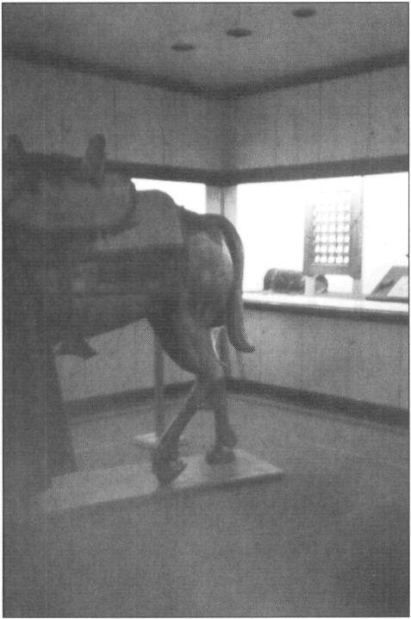
Sala de una exposición para invidentes del Museo etnolológico de Berlín.

En el centro de la sala encontramos dos grandes mesas redondas dispuestas para la exposición de objetos de gran tamaño, explorables desde todos los ángulos posibles sin necesidad de moverlos, así como para colocar en ellas el material Braille informativo sobre la exposición que es asnalmente voluminoso.

En la disposición de esta sala ha sido inestimable la ayuda del Instituto de Ciegos de Berlín, que ha colaborado entusiásticamente con el equipo del museo en la elaboración de rótulos, maquetas y demás material específico.

MUSEO TACTIL DE ATENAS

El museo del Faro de Atenas fue creado en Grecia en 1974 por iniciativa privada de un grupo de ciudadanos preocupados por el tema.

Destinado a estimular la rehabilitación profesional y la plena integración social de los no videntes, suscita el interés y las reflexiones de muchos profesionales de los museos y de cuantos se interesan por la función que pueden cumplir estas instituciones en la educación de personas con deficiencias visuales.

El Museo cuenta con cuatro secciones en un moderno edificio de dos plantas, con unos 500 m² de salas de exposición.

La primera sección, está dedicada a la antigüedad griega con numerosos objetos que representan muestras desde la prehistoria hasta la época romana .

En la elección del material, se tuvo en cuenta la necesidad de que se pudiesen conocer específicamente a través del tacto.

La mayoría son copias realizadas en yeso, aunque lo ideal sería que pudieran ser piezas originales para que los visitantes con deficiencias visuales pudieran sentir las auténticas sensaciones "hápticas" que de ellos obtendrían, no obstante para paliar la imposibilidad de manipular tales piezas se utilizan algunos trozos de mármol no esculpido de la Acrópolis de Delfos y otros lugares, de forma que puedan al menos tocar la materia prima auténtica en que se elaboraron las piezas que posteriormente explorarán sus manos.

La segunda sección, presenta maquetas arquitectónicas, como por ejemplo la titulada "Visitar el Partenon al tacto". No obstante, no son sólo maquetas de edificios antiguos ya que cuando comenzó a instalarse esta sección, los propios visitantes ciegos colaboraron enormemente, expresando su interés por la arquitectura contemporánea e insistieron en que, junto a estas maquetas se incluyeran maquetas de edificios contemporáneos, de forma que esta sección presta pues un doble servicio educativo, permitiéndoles conocer su historia y al mismo tiempo su propio entorno cotidiano.

En la tercera sección, se exponen pinturas, ejecutadas por niños con deficiencias visuales, las cuales lamentablemente no están al alcance de los visitantes completamente ciegos pero que evidencian la capacidad creadora de múltiples expresiones artísticas que poseen las personas con minusvalías visuales y que valoradas o no, suponen un intento de integración con el resto de la comunidad.

Por ultimo en la cuarta sección, se realizan exposiciones temporales y se dedica una parte a la venta de elementos auxiliares y objetos destinados a las personas con deficiencias visuales.

Junto a estas secciones de carácter fijo, se realizan en otras salas numerosas exposiciones temporales, en las que se intenta combinar otros sentidos además del tacto, para que el disfrute de la exposición sea mayor.

Aunque este museo supone un enorme avance en la consecución de que los no videntes lleguen a la mayor cantidad de campos artísticos posibles, es necesario considerar que un museo para ciegos debería desde una posición más integracionista llegar a superarse, ya que lo ideal es que todos los museos abran secciones para los ciegos o los integren en el normal funcionamiento de éstos.

EL MUSEO DE LONS-LE SAUNIER ( FRANCIA )

Entre las actividades que desarrollan los museos del Jura en Francia, este museo ha organizado numerosas exposiciones concebidas y realizadas de manera que todos los niños, incluidos los disminuidos físicos y mentales, puedan participar en ellas.

Lo realmente interesante de esta experiencia es que no se trata de organizar exposiciones destinadas especialmente a estos grupos, sino que el objetivo es adaptar o modificar las exposiciones concebidas para el público en general con el fin de que tengan acceso a ellas cualquier tipo de usuario.

Los niños con deficiencias visitan el museo en grupos de tres como máximo. De esta manera, al igual que los pequeños visitantes que acuden individualmente, pueden ser fácilmente integrados en los grupos de escolares que acuden en visitas organizadas.

Ejemplo de ello son las siguientes exposiciones:

Exposición sobre tapices de Leshoto

En esta exposición se invitó a los niños a recorrer la muestra, mientras que los monitores les contaban un cuento o recitaban una poesía, a propósito de los motivos que adornaban los tapices de esta cultura africana, tan lejana a la suya.

A continuación los niños, si lo deseaban, jugaban a elaborar ellos mismos un tapiz, se les proporcionaban numerosas siluetas de personajes calcados de los tapices, que mediante un sistema de imanes se fijaban sobre grandes paneles. Con ello los niños realizaban cuadros ilustrativos de la historia, que les inspiraban los tapices que acababan de descubrir en la exposición.

A los niños ciegos a quienes se había narrado el contenido de los tapices se les pedía lo mismo, y reconociendo las figuras al tacto, junto al auxilio de algunas explicaciones, pudieron componer escenas animadas sobre los pane-les imantados dando rienda suelta a su imaginación.

Los niños deficientes visuales habían participado de una exposición destinada al público en general en un logrado sistema de integración.

Exposición sobre la historia del automóvil

En esta exposición se dispuso de motores de demostración que, al estar seccionados, mostraban el mecanismo interno. Al mismo tiempo aparecían junto a ellos una gran cantidad de engranajes diversos que los visitantes podían tocar y manipular.

Se colocaron también maquetas de automóviles antiguos y actuales muy característicos tallados, de madera aglomerada.

Los no videntes reconocían con gozo la silueta y la maqueta de cada coche, podían recorrer con sus manos los infinitos cables del interior de los motores y entender ayudados de buenas explicaciones las funciones que estos desempeñaban en el conjunto del motor. Otra exposición en la que su acceso no está restringido.

Exposición sobre arquitectura gótica

En esta exposición se presentaron numerosas maquetas de los edificios más típicos de la arquitectura gótica, realizadas en materiales como thermoform y otros que permiten recorrerlas al tacto.

Paralelamente se creó un juego en el cual los niños utilizaban su cuerpo a modo de columna imaginaria de una catedral gótica, y sus brazos tensos hacían las veces de la moldura de las arcadas. Con este sencillo juego los niños deficientes visuales lo mismo que los videntes, descubrieron el principio de equilibrio entre dos fuerzas opuestas y comprendieron a través de su propio cuerpo el sentido y función de los pilares, arcos, rampantes, y otros elementos estructurales, no sólo de la arquitectura gótica, sino de todos los estilos en general.

Los niños ciegos podían participar en una exposición no destinada especialmente para ellos, logrando disfrutar tanto o más que los niños sin deficiencia visual.

De forma especial valoramos la importante labor llevada a cabo por este museo en su esfuerzo por hacer participar a las personas ciegas de una auténtica sensibilidad artística.

El sentido del tacto, como ya hemos comentado anteriormente, necesita ser desarrollado, no basta con que una persona ciega coloque sus manos sobre un objeto para que este sentido sustituya al de la vista.

El ciego, para interpretar los datos que obtiene a través de sus sensaciones táctiles, debe disponer de los recursos necesarios y conocer el código de representación de que se trate, arquitectura, pintura o escultura, que le permitan valorar las obras de arte, por ejemplo poder trazar con la mano en el espacio la forma de una pelota de tenis y distinguirla del espacio que ocuparía una pelota de fútbol.

Asimismo es importante que tome un punto de referencia fijo para todo tipo de exploración espacial, relacionando las formas que está explorando con una mano a un eje vertical u horizontal que actúe de referente, pues si no fuera así sus dedos pasarían de un relieve a otro, y necesitaría un esfuerzo inimaginable para poder reconstituir el conjunto a partir de los elementos aislados que aprehende.

Escultura

En cuanto a la escultura hay que observar en primer lugar que engaña al tacto, los pliegues de una vestimenta toman una importancia desproporcionada con respecto a los relieves suaves que traducen la expresión del rostro. El mármol, el bronce y la madera al ser incomprensibles a la presión de la mano, hacen que una cabellera duplique el tamaño real de una cabeza, etc...

Sin hablar de la dificultad de apreciar con los dedos la diferencia entre una frente arrugada por la reflexión y otra por la edad, o de distinguir el movimiento de los músculos faciales que expresan la risa de un niño feliz y aquél que provoca el sufrimiento de un hombre torturado.

El ciego debe conformarse con la interpretación dada por su acompañante, y tratar de confirmarla a través del tacto. La investigación llevada a cabo por el personal de este museo, ha permitido proponer a los no videntes un método que, según sus propias afirmaciones, les aporta mucho más que todo lo que conocían.

Este equipo ha elaborado un sistema que permite al niño ciego o al adulto, descubrir la actitud del personaje o personajes representados y el estado psíquico que reflejan. Como paso previo se les ha enseñado a relajarse al máximo de sus posibilidades y el acompañante ha seguido un curso de formación.

Una vez aprendido esto, y elegida una escultura, el ciego, de pie, relaja completamente sus músculos y el acompañante, manipulándole como si fuera un maniquí, le hace tomar la pose exacta de la estatua. Permanece inmóvil hasta que su propio cuerpo lo conduce al estado de espíritu del personaje encarnado. Después de haber guardado silencio durante un momento, se invita al niño a describir paso a paso lo que experimenta. Las actitudes de los personajes que están interpretando van tomando forma en su propio cuerpo y llegan a apreciar esas actitudes con la misma profundidad que un vidente lo apreciaría con la vista y, a veces, de una manera más rica, por lo que ha podido suponer de carga emocional este proceso.

El segundo paso es hacer que el niño ciego sitúe su cuerpo en el espacio. Para ello el acompañante toma la pose de la estatua, y el no vidente, por medio del tacto, descubre el lugar que cada una de las partes de su cuerpo ocupaba en el espacio, así como la posición de cada una de ellas con respecto a los demás. No obstante, el equipo ha ido constatando que este paso se va volviendo gradualmente innecesario, ya que el ciego adquiere rápidamente el hábito de sentir su cuerpo en el espacio.

El tercer y último paso es explorar la escultura táctilmente, de la cual ya tiene un conocimiento profundo; las explicaciones del acompañante entonces se referirán únicamente a detalles materiales, por ejemplo los pliegues del vestido.

Pintura

En lo relativo a la iniciación a la pintura, y tomando como ejemplo "La Visita de los Magos" de Gentile da Fabiano (Los Uffici, Florencia), se trabaja con un grupo de quince alumnos ciegos y otros quince niños videntes voluntarios.

En primer lugar, se les relata la historia que inspiró al pintor para el tema de su obra, estimulando al máximo la imaginación de los niños ciegos. Acto seguido, se les presenta un cuadro vivo pidiendo al grupo de niños videntes que tomen el papel de los personajes de la obra y que al situarse lo vayan relatando. Los actores, por medio de estas indicaciones hechas en voz alta, permiten que los niños ciegos los localicen en el espacio y conozcan la postura en la que se hallan.

En segundo lugar, una vez terminada la puesta en escena, se marcan los lugares en donde se encontraba cada personaje y se vuelve a interpretar el mismo cuadro pero esta vez por niños ciegos; ellos deben, sin ayuda, dirigirse desde su asiento al lugar en que se encontraba su personaje. Una vez reconstruido, el monitor que conduce el juego repite la historia representada y cada niño se siente compenetrado con su papel y con el lugar que ocupa en la composición que eligió el pintor.

MUSEO TIFLOLOGICO DE LA O.N.C.E.

En la línea de actuaciones recogidas a lo largo del trabajo, no podemos abstenernos de comentar el enorme esfuerzo que ha llevado a cabo la O.N.C.E. para crear un museo específico para ciegos.
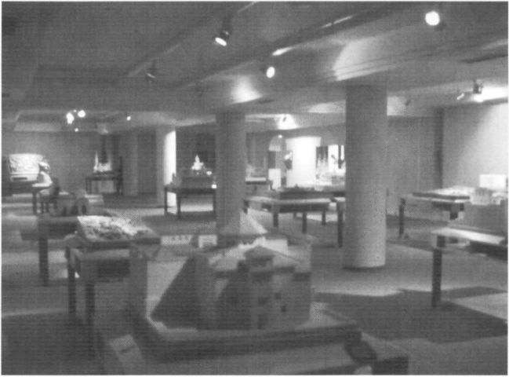
Vista panorámica de una de las salas del Museo Tiflológico de la O.N.C.E.

Según palabras del Director General, Miguel Durán Campos: "Una organización de la entidad de la O.N.C.E. no puede desinhibirse de las tendencias actuales y no responder al reto que supone el esquema que estamos desarrollando. Por una parte es la Institución ideal para hacerse cargo del patrimonio cultural aportado por los ciegos, y no valorado suficientemente todavía por el resto de la sociedad, debido fundamentalmente a su desconocimiento. Pero, además, solamente ella posee los suficientes elementos y conocimientos como para crear un Museo que satisfaga las expectativas de un público concreto, particularizado por la deficiencia visual".

Todas estas expectativas se han hecho realidad con la creación del Museo Tiflológico, ubicado en el C.B.C. (Centro Bibliográfico y Cultural de la O.N.C.E.) en Madrid, que contaba ya con una planta desocupada, que facilitaba la creación de un ambiente "ex novo", en el que poder llevar a cabo todas y cada una de las especiales condiciones que un museo de estas características requería.

Antecedentes

La idea de un Museo Tiflológico, con sus diversas interpretaciones, tiene en España los siguientes antecedentes:

A) Las colecciones que con carácter didáctico se iniciaron en el Colegio de Ciegos de Madrid.

B) "Los ciegos en la historia", obra que está escribiendo Jesús Montoro, profesor del Centro de Recursos Educativos de Alicante y de la que ya tiene terminado material para seis volúmenes.

C) Los talleres de materiales en relieve, que han surgido en los dos Centros de Producción Bibliográfica de Madrid y Barcelona.

D) En las inquietudes, largamente sostenidas por Francisco Rodrigo, para facilitar el acceso de los ciegos al mundo de las Artes Plásticas.

E) Y por último en la propia obra de algunos artistas ciegos, entre los que sobresalen Pedro César Delgado, pintor, y Sagra Ibañez, artista textil.

Esto ha llevado a que en los últimos años se hayan realizado por encargo de la O.N.C.E. varias maquetas de monumentos arquitectónicos y de modelos escultóricos, que han sido exhibidos de manera ocasional hasta la creación de este museo.

También se fue reuniendo un importante número de objetos representativos de la historia de los ciegos con la idea de exponerlos el día que se contara con el lugar adecuado.

Finalmente, el desarrollo de la producción de materiales en relieve, con fines didácticos, y el interés creciente que viene observándose por el acceso de los ciegos a la herencia del pasado, conservada en los museos ordinarios, son otros tantos antecedentes que han contribuido a madurar la idea del Museo Tiflológico de la O.N.C.E.

Objetivos del museo

La O.N.C.E ha estimado como un servicio más de interés para los ciegos, la creación de este Museo con un doble propósito:

A) Recoger y conservar el legado histórico de los ciegos de España y, en lo posible, del mundo.

B) Crear un ambiente adecuado para que los ciegos tengan el mayor acceso posible al conocimiento de las Bellas Artes.

Como señala Manuel Cejudo, en el nº 5 de la revista "Integración" de la O.N.C.E, "sólo los ciegos, pueden tener la sensibilidad suficiente como para valorar y atesorar aquellos recuerdos que representan el difícil proceso de su incorporación a la sociedad. Del mismo modo, sólo ellos conocen bien las dificultades para un acercamiento a aquellas artes para cuyo disfrute la humanidad utiliza fundamentalmente recursos visuales. Es pues éste un proyecto que los ciegos españoles abordamos con optimismo y afecto, con-vencidos de la importancia, no sólo como servicio para el futuro, sino como reflejo de un cierto nivel de madurez del colectivo en el momento presente".

Planteamientos del Museo

La multiplicidad del Museo, que se ha creado, une los objetivos más importantes de éste, conservar, investigar, exponer y educar, desdoblándolos en dos campos. Uno de ellos, dirigido eminentemente a conservar y difundir los aspectos propios del mundo de la ceguera en nuestro país, y el otro, encaminado a ofrecer una visión amplia, sencilla y comprensible de las Artes Plásticas y la Cultura asequible a cualquier persona ciega que quiera acercarse al Museo.

En cuanto al primer campo de acción, una de las actividades primarias, debe ser la conservación. Como expone el Director General de la Organización: "Una institución, con la popularidad de la O.N.C.E., si no realiza una adecuada conservación de sus fondos, difícilmente podrá pasar a una etapa más elevada y proyectarse de forma completa en la sociedad. Aparte de la conservación física de los objetos, si la investigación no subyace constantemente en cada una de las actividades desplegadas, difícilmente podrá llegarse a la valoración de las mismas. Y, lógicamente, si estas premisas no se dan escrupulosamente en el Museo, no podrá pasarse de la conservación e investigación, a la exhibición y educación de los afiliados a nuestro organismo y del resto de los ciudadanos".

En el segundo campo, sin embargo, lo primordial es la investigación y exposición. La investigación, fundamentalmente para proporcionar un más fácil y efectivo acercamiento del invidente a las Artes Plásticas y la exposición como base de ese acercamiento. El Museo, a través de sus piezas, trata hacer accesible al invidente dos manifestaciones artísticas, que hasta ahora tenía casi vedadas: la escultura y la arquitectura.

Interesante además resulta el propósito de que el Museo oriente sus investigaciones hacia el estudio de las posibilidades que las personas con deficiencias visuales tienen para acceder y conocer, con un mínimo de garantías, de métodos y de utilidad, el resto de los museos que nuestra sociedad oferta al total de los ciudadanos.

Estructura / Contenido del museo

Por las especiales características de este nuevo Museo, serán indispensables ciertas instalaciones o una nueva distribución de espacio, que no corresponden a las necesidades propias de cualquier museo, sino a un servicio específico como el que se ha creado.

La entrada al Museo, cuenta en primer lugar, con una maqueta explicativa de la planta que se va a recorrer, así como un soporte sonoro con indicaciones del lugar al que se ha llegado y la manera en la que puede iniciar la visita.

Para facilitar la visita se ha marcado el recorrido, a modo de pasillo, con un color gris que destaca de las tonalidades granates y rosas de las zonas de exposición.

Para las columnas y paredes de separación se han elegido colores muy vivos como rojo intenso y azul que permiten hacerse una perfecta composición de lugar.

El acceso a la segunda planta se realiza por medio de una escalera señalizada sonoramente, cuyo pasillo central ha sido enmoquetado y cuyas barandillas han sido también pintadas en rojo intenso, además de contar en cada escalón con iluminación a nivel de piso.
Esta segunda planta, decorada de la misma forma que la primera, posee nada más llegar a ella un nueva maqueta de orientación espacial.

En cuanto a la disposición de espacios, cuenta con salas de exposición permanente, divididas en varios sectores en consonancia con las piezas del Museo, salas de exposición temporal, una sala dedicada a la exposición de obras de artistas ciegos españoles, las dependencias propias de personal del museo, así como el espacio destinado al almacén de los fondos de la Institución.

A. Salas de exposición permanente

La colección del Museo en exposición permanente se encuentra dividida en varios sectores:

I. Salas destinadas a la percepción táctil de reproducción de obras de arte.

En estas salas se expone una serie de maquetas destinadas a reproducir los monumentos más importantes de cada periodo artístico en los diferentes países del mundo.

En una primera sala encontraríamos monumentos españoles tales como la Catedral de Burgos, la Mezquita de Córdoba, la Catedral de Santiago de Compostela o la Alhambra de Granada, junto a reproducciones de la Dama de Elche (escultura) o las pinturas rupestres de Altamira.

En una segunda sala se hallan los monumentos de otros países, entre ellos la Torre de Pisa (Italia), una reconstrucción ideal del Partenón de Atenas, la Estatua de la Libertad (EE.UU.), el Puente de la Torre de Londres (Reino Unido) o el Kremlin de Moscú.

Estas obras recogen la evolución de las teorías artísticas a lo largo de la historia, mediante reproducciones enormemente detallistas que permiten la lectura de las características generales del periodo al que representan.

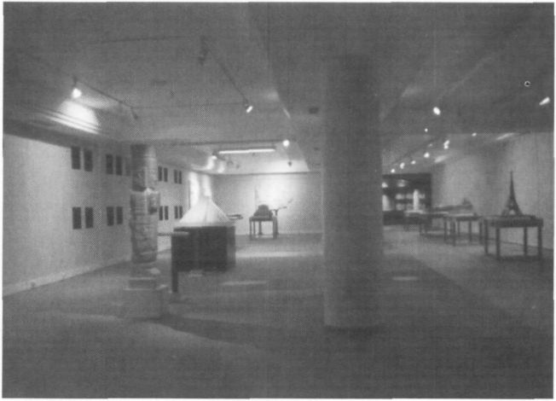
Los monumentos más significativos de España y del mundo se encuentran reproducidos en maquetas en esta sala.

Todas las reproducciones se han confeccionado en materiales no deteriorables al tacto, con el fin de que todo tipo de público pueda explorarlas para llegar a disfrutar plenamente de ellas.

En este sentido, es destacable el enorme interés que para el público vidente tiene este tipo de reproducciones, que no sólo te permiten hacerte una idea general de su estructura, difícilmente abarcable a los pies del edificio, sino que posibilitan el estudio al detalle de los elementos básicos de cada construcción, debido a la alta calidad de las reproducciones.

La idea de museo táctil no desaparece en ningún momento.

//. Salas tiflológicas:

Las salas tiflológicas se hallan ubicadas en el segundo piso y en ellas encontramos sectores bien diferenciados, en un intento de exponer una panorámica relacionada con el mundo de la ceguera.

El espacio central está destinado a presentar la evolución histórica del cupón, vendido por los ciegos españoles y fuente primordial de la O.N.C.E.
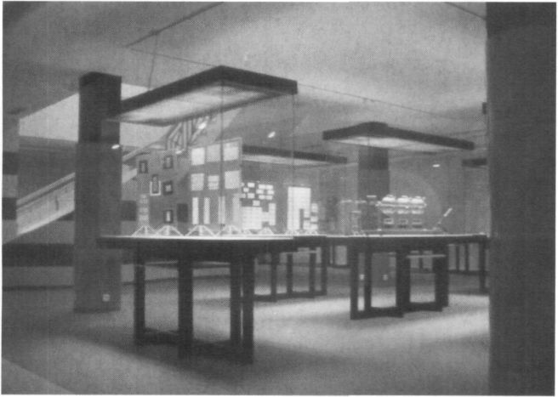
Vitrinas destinadas a exponer las colecciones de cupón.

En cinco vitrinas, una central y cuatro circundantes, se exponen desde los boletos de rifa, establecida en Huelva, hasta como son hoy día, destacando la colección de cupones de la Hispalense, que contaban con un álbum para su colección, así mismo y en la vitrina central podemos ver una pieza clave, los bombos utilizados para la realización del sorteo.

En el espacio circundante se hallan las vitrinas especialmente adaptadas para permitir llegar táctilmente a los objetos.

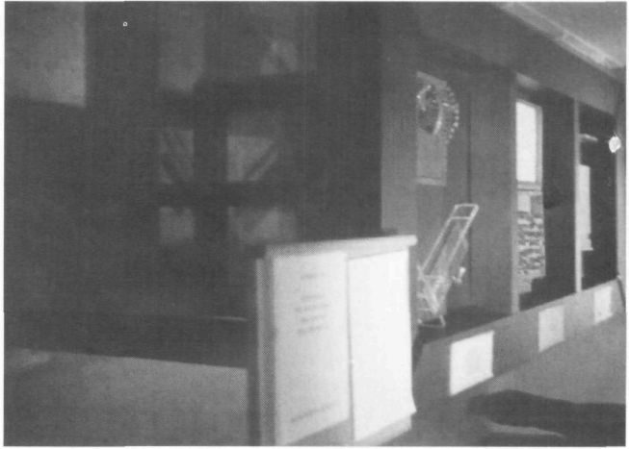
Todos los objetos del Museo están colocados de forma tal que se facilite su exploración táctil.

En ellas se expone la colección de útiles y maquinaria de lecto-escritura e impresión en braille, de aprendizaje del tacto, de música, matemáticas, etc..

Entre estos objetos podíamos contemplar pautas, regletas para braille y Abreu, braille impreso en clichés, punzones, máquinas de escritura braille, como la máquina "Stainsby" o la "Constançon", ambas de carro fijo, o las máquinas "Hall" o "Picht" de carro móvil.

Un tercer espacio lo constituye una sala cerrada y especialmente acondicionada en cuestiones de climatización, temperatura y humedad, intensidad de la luz, etc.. en la que se expone material bibliográfico.

Libros en braille o en caracteres visuales en relieve, albergan las vitrinas abiertas que facilitan el acceso a su lectura. Para la exposición de estas piezas se han seleccionado aquellas más representativas, primeras ediciones o ejemplares de indudable mérito artístico. Entre ellas podemos destacar:

• "Elementos de Geometría y Trigonometría" París, 1833.

• "Nociones de la Historia de España" Madrid, 1870.

• "Choix de Morceaux en Vers" (Selección de fragmentos) París, 1858.

B. Salas de Exposición Temporal

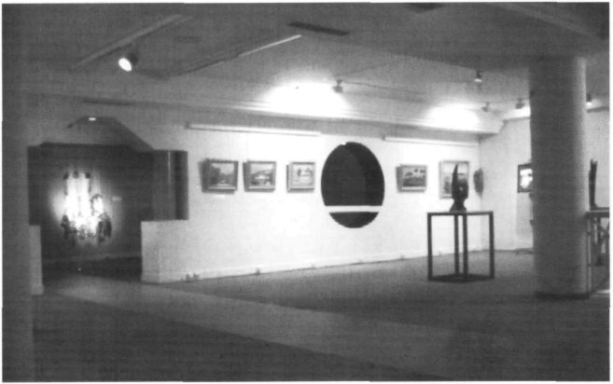
Diversas obras de arte realizadas por autores ciegos.

Las salas de exposición temporal se hallan también divididas en dos sectores que se destinan, uno a la exposición temporal de obras de arte de interés, para el acceso de las personas deficiencias visuales y un segundo espacio para la exposición de obras realizadas por artistas ciegos, escultura, pintura, tapices...

Acceso a la información

Es evidente que de nada servirían los esfuerzos realizados por crear este Museo tan específico, sino se realizase una cuidadosa labor por hacerles llegar de la forma más práctica y útil, la información sobre el contenido "que van a ver".

Se contará en primer lugar con una serie de mapas en relieve para la visualización del entorno geográfico por el que el visitante ciego se ha de mover.

La explicación del contenido de la exposición se enfoca, a lo largo de todas las salas, de dos maneras complementarias:

• En forma de textos en braille y macrotipos, dispuestos al lado de los objetos, donde aparecerán datos tales como la fecha de fabricación, destino, función, modo de empleo, características, técnicas...

• En soporte sonoro, grabaciones en la salas de reproducción de monumentos con descripciones de la obra, así como de temas generales sobre el momento socio-histórico en el que se realizaron.

Volver al Indice / Inicio del Capitulo
I Conclusiones

Hoy día sigue siendo verdad que la sensibilidad artística de las personas ciegas no está con carácter general desarrollada. Esto es comprensible si tenemos en cuenta que necesidades más básicas no están completamente cu-biertas.

Sin embargo, si consideramos que el arte, y la función estética que significa, enriquece al hombre en su dimensión individual y contribuye a la configuración de una estructura de valores más amplia y más esencialmente humana, es obligado reconocer que este ámbito de la cultura no puede dejarse a un lado para ningún colectivo de la sociedad.

Las personas ciegas, en su camino por conquistar nuevos logros, reivindican para sí el derecho a poder participar de la forma más plena de las actividades culturales generales y en particular de las artísticas. Nosotros como profesionales, asumimos como nuestro el reto y el deber de posibilitar esta realidad.

En esta línea de reflexiones, y dado el progreso de los servicios sociales en las sociedades occidentales, es también cierto que se ha conseguido despertar un interés creciente por este tema, tanto entre los responsables de las institucio-nes públicas como entre los usuarios potenciales de estos servicios.

Los museos, como representantes de diversas actividades culturales y en particular artísticas, han comenzado a trabajar por ello. Muchos de estos centros, han dado ya los primeros pasos para acercar su oferta a las personas con deficiencias visuales en los aspectos más formales, así, como ya hemos comentado, muchos museos incluyen en sus programas la elaboración de cartelas, folletos, y catálogos editados en braille y macrotipos conteniendo la literatura explicativa del contenido de cada uno de ellos.

Algunos otros han dedicado sus esfuerzos a la adaptación de algún tema monográfico, bien para exposiciones temporales o para la instalación de salas permanentes todo ello anteriormente comentado.

Lo ideal sería poder disponer de una oferta estable que permitiera el acceso de las personas discapacitadas a los museos con carácter permanente. No obstante mientras que ello no sea posible, resulta también de interés la orga-nización de exposiciones que aunque tengan carácter excepcional van abriendo camino en la aproximación de este colectivo a dicha oferta.

Como hemos visto a lo largo de este trabajo, la mayoría de las experiencias realizadas en los museos que están aportando algo en este sentido, lo hacen habitualmente en colaboración con otras instituciones específicas dando a la experiencia un carácter pedagógico a modo de museo-escuela, intentando coordinar la formación profesional del personal que trabaja en los museos con los conocimientos sobre los condicionamientos perceptivo-cognitivos de las personas ciegas, propios de los pedagogos en este sector educativo.

Son muy pocos todavía, los museos que se interesan por seguir una línea de investigación seria en este tema, único camino por otra parte que garantiza el acceso real de las personas ciegas a los contenidos de estos.

Queremos reclamar la atención del lector, aunque sea sucintamente, que con vistas a una planificación a largo y medio plazo deben estudiarse seriamente los dos elementos del binomio sujeto-objeto de conocimiento.

Así es preciso detenernos en las características propias de los canales perceptivos hábiles de las personas ciegas, por una parte y en las características propias de las obras de arte que pretendamos adaptar o hacer llegar por otra.

No es objeto de este trabajo la profundización en el estudio de estas cuestiones, lo que requeriría un espacio de investigación mucho más amplio del que aquí disponemos. Sin embargo algunas ideas apuntaremos a modo de sugerencia al habernos encontrado a lo largo de la investigación algunos museos que están trabajando en ello.

En lo que hace referencia al modo propio de cognición de las personas ciegas debemos tener en cuenta que los caminos que llevan a la configuración de sus imágenes son en algunos puntos diferentes a los de las personas videntes, sin que ello signifique en ningún caso que no consigan imágenes intercambiables con éstas. A modo de ejemplo recordamos cómo el niño ciego consigue la globalización de una forma-volumen tras un proceso de análisis que no necesita en términos relativos realizar el niño vidente.

La visión es la encargada en el programa biológico natural del ser humano de llevar a cabo la función sintetizadora de la experiencia.

El niño ciego, privado de esta, debe suplir este canal perceptivo fundamentalmente con el sentido del tacto, de carácter básicamente analítico frente al carácter integrador de la visión. Igualmente el adulto ciego que desea conocer una obra de arte debe realizar este proceso de síntesis, antes de poder interiorizar una imagen globalizadora de este objeto.

En lo relativo al objeto de conocimiento, las piezas de los museos, queremos hacer al menos una diferenciación básica: los objetos tridimensionales, escultura y arquitectura y las obras bidimensionales, pintura.

En cualquier caso, los objetos tridimensionales son más fácilmente apreciables por las características propias del sentido del tacto.

Así los objetos de volumen reducido pueden ser directamente explorados por las personas ciegas y en caso de obras de gran volumen podemos acudir a las reproducciones. En este sentido las adaptaciones cuidadas y de calidad resultan realmente vigentes y de interés.

Por otra parte, la posibilidad de conocimiento de las obras bidimensionales merece por su complejidad que nos detengamos, aunque sea brevemente.
Las imágenes planas reproducen el efecto que el objeto-cosa tiene en la retina, sin tener en cuenta el efecto táctil de este objeto ni las características que a través de este sentido podemos percibir. Así la representación pictórica de una manzana reproduce su color y su impresión de redondez tal y como es percibida por el sentido de la vista jugando con las luces y las sombras que producen la sensación de profundidad.

Ahora bien, una manzana explorada táctilmente es esférica, dura, lisa, suave..., características todas ellas no perceptibles en las reproducciones gráficas.
La actual investigación educativa se esfuerza por conocer los pasos evolutivos necesarios para que una persona ciega comprenda el código propio de representación de estas imágenes.

Las ideas, anteriormente apuntadas, explican por qué las reproducciones bidimensionales, aun las efectuadas en relieve, explorables por las manos de las personas ciegas, no hacen llegar fácilmente las emociones que ese mismo cuadro transmite al espectador vidente.

Es preciso, para conseguir este propósito por una parte, estudiar cuidadosamente las reproducciones en relieve. Y por otra, incluir en los programas educativos de las personas ciegas todo un trabajo paulatino que supone el conocimiento de este código subyacente a las reproducciones de imágenes bidimensionales.

De especial interés resulta, ante esta problemática, la experiencia realizada por el museo francés de Lons-Le Saunier, anteriormente recogida, que no se conforma con transcribir representaciones gráficas asépticas, sino que pretende transmitir a las personas ciegas algo más, las emociones que esas obras de arte provocan al público realmente interesado.

Consideramos que esta línea de trabajo es realmente la única viable si se quiere crear una sensibilidad artística entre las personas con deficiencias visuales, que las vinculen emocionalmente al contenido de los museos y a lo que estos pueden ofrecerle.

Si los museos son realmente capaces de realizar una oferta valida para este grupo especial, se conseguirá una afición real, no fundamentada en presiones culturales propias de cada circunstancia histórica.

Con ello los museos habrán dado un paso más en la consecución de los objetivos inherentes a su propia esencia y que el ICOM define en el art. 3º de sus Estatutos:

"El Museo es una institución permanente, sin finalidad lucrativa, al servicio de la sociedad y de su desarrollo, abierta al público, que adquiere, conserva, investiga, comunica, y exhibe para fines de estudio, de educación y de de-leite."

Volver al Indice / Inicio del Capitulo
I Bibliografía

• 1968/69.- Salas, X : "Museo e Investigación, Arte Español", vol. XXXVI, Madrid.

• 1969.- Almagro Basch, M: "Los Museos como Instrumentos Educativos", Atlántida, vol.III, Madrid.

• 1969.- Bach-y-Rita, P; Collins, C: Saunders, F; White , B y Scadden, L: "Vision substitution by tactile image proyection", Nature 2221, Londres.

• 1969.- Bazin, G: "El Tiempo de los Museos" Edit. Daimond, Barcelona.

• 1971.- Benoist , L: "Musées et Muséologie", Presses Universitaries de France, Colecc. "Que sais je", París.

• 1971.- Escudero, Mª Luisa: "El Museo en la Educación. Su origen, evolución e importancia en la cultura moderna". Edit. Index, Madrid.

• 1971.- Muguruza, J: "Problemática en la iluminación en Museos, Optica pura y Aplicada", vol. 4, nº 2, Madrid.

• 1973.- Marlousse, P: "Musées, imagination et education", Unesco, París.

• 1976.- Goldsmith, S: "Designing for the disabled", Riba Publications Limited, Londres.

• 1977.- Hausser, A: "Museo", Edit. Guadarrama, 2ª Edición, Barcelona.

• 1978.- Leon, A: "El Museo, Teoría, Praxis y Utopía", Edit. Cátedra, Madrid.

• 1980.- García Blanco, A: "Función Pedagógica de los Museos", Cultura y Comunicación, nº 10, Madrid.

• 1980.- Orna, E : "Information handling in museums", N.Y.R, Nueva York.

• 1980.- Payret, T: "Arte Contemporáneo y expresión corporal", Monografía "Aprender a ver", Cuadernos de Pedagogía, Barcelona.

• 1981.- García Blanco, A: "Didáctica del Museo: El montaje didáctico", Boletín de Anabad XXXI, Madrid.

• 1981.- "Normas de Accesibilidad para la eliminación de barreras arquitectónicas y urbanísticas", INSERSO, Documentos técnicos 22/81, Madrid.

• 1981.- Salas Lopez, F: "El museo, cultura para todos" Colección Cultura y Comunicación, Madrid.

• 1982.- Casal, J.M.: "Alumbrado de Museos: Bases de su realización", Rev. Museos, Direcc. Gral. Bellas Artes, Madrid.
• 1982.- García de Watemberg, E: "Proyección social del museo. Museo y Público. Museo y educación. Función didáctica de los museos. Exposiciones y actos culturales", I Jornadas de Patrimonio Histórico-Artístico. Burgos.

• 1982.- Grosbois, L. y Araneda, A: "Critéres d'accesibilité auc présentations". Musée National des Sciences et de L'industrie, París.

• 1984.- Avan, L: "Charte des personnes handicapés". Les Estudes du Musée National des Sciences, nº 8, París.

• 1984.- Bloom, J: "Museos para un nuevo siglo", America Asociation of Museum, Washington.

• 1984.- Munz, L: "Plastiche Arbeiten Blinder", Edit. Brunn, Berlín.

• 1985.- Bach-y-Rita, P, y Hughes, B: "Tactile Vision Substitution: Some instrumentation and perceptual consideration", Edit. Warren y E.R. Sterlow, Londres.

• 1985.- Pearson, A: "Arts for everyone. Guidance on provision for disabled people". Carnegie UK Trustand CEH, Londres.

• 1986.- Alonso Fernández, L: "Museos vienen de Musas", Teckn nº 2, Barcelona.

• 1986.- Blanch, K : "Acces to building for disabled people", The Comunity Inf. Network on Disability, Dinamarca.

• 1986.- Caballero Zoreda, L: "Del objeto al público", Boletín de Anabad XXXVIII, nº 1-2, Madrid.
• 1986.- "La mobilité des persones handicapées". Europe Sociale, nº 3, Estrasburgo.

• 1987.- Fernández, M, y otros: " Museo y Sociedad", 1º Curso de Museos, Santiago de Compostela, Madrid.

• 1986.- García Aznarez, F: "Rehabilitación arquitectónica y supresión de barreras", Real Patronato de Prevención y Atención a Personas con Minusvalía, Documentos 8/86, Madrid.

• 1986.- Parreño, J.M.: "Minusválidos: el difícil arte de salvar obstáculos", Alfoz nº 5, Madrid.

• 1986.- Thorpe, S: "Designing for people with sensory impairments", C.E.H., Londres.

• 1987.- "Mobilité et Handicap", Comisión de las Comunidades Europeas, Bruselas.

• 1987.- García Fernández, J: "Legislación sobre Patrimonio Histórico". Tecnos, Madrid.

• 1987.- Weisen, M y Hammond, D: "Gateway, proposal for a tactile museum of enviromental discovery", Royal National Institute for the Blind, Londres.

• 1988.- Caballero Zoreda, L: "Teoría General del Museo. Sus Funciones." Boletín de Anabad XXXVIII nº 3, Madrid.

• 1988.- García Blanco, A: "Didáctica de los museos. Descubrimiento de los objetos". Edit. De la Torre, Madrid.

• 1989.- "Museos Estelares", A & V, nº 18, Barcelona.

• 1990.- Casado, D: "Cultura y Discapacidad", Reinserción nº 6, Madrid.

Volver al Indice / Inicio del Capitulo

Quiero expresar mi agradecimiento a cuantas personas me han ayudado a realizar este libro:

A Fernando García Soria, Coordinador del Museo Tiflológico de la O.N.CE.
A Carlos Egea y Llanos Martínez Valero, Técnicos de la Comunidad Autonóma de Murcia.

A Alfonso García-Sintas García.

Y muy especialmente a Rosa Lucerga, sin cuya colaboración habría sido imposible llevar a cabo este trabajo.

